МИНИСТЕРСТВО ЦИФРОВОГО РАЗВИТИЯ, СВЯЗИ И МАССОВЫХ КОММУНИКАЦИЙ РОССИЙСКОЙ ФЕДЕРАЦИИ

Ордена Трудового Красного Знамени федеральное государственное бюджетное учреждение высшего образования

**«Московский технический университет связи и информатики»**

Лабораторная работа №1

Работа с структурами данных, циклами и условными операторами в Python

**по дисциплине**

**«Введение в информационные технологии»**

Выполнил: студент гр. БВТ2403

Афонина Е. Э.

Проверил:

Москва, 2024

**Цель работы:** Освоить работу со структурами данных, циклами и условными операторами в языке программирования Python.

**Оборудование:** компьютер с установленным компилятором Wing IDE для Python

**Практика:**

**Задание 1:**

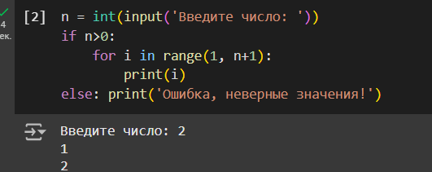

**Задание 2:**

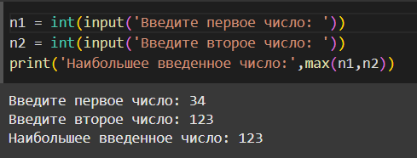

Вывод: на данной лабораторной работе мы освоили работу со структурами данных, циклами и условными операторами в языке программирования Python.